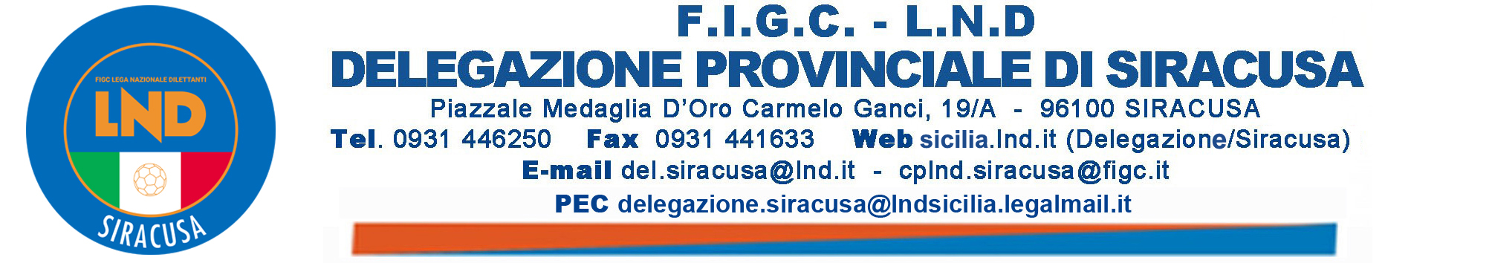

Allegato al C.U. n. 16 del 18/11/2019

RAPPRESENTATIVA UNDER 17 PROVINCIALI

Per una selezione della Rappresentativa UNDER 17 PROVINCIALI CALCIO A 5 della Delegazione di Siracusa, che parteciperà al Trofeo “Gaetano PATTI”, sono convocati presso il campo “Pala Grimaldi” di Palazzolo Acreide, Martedì 19/11/2019 alle ore 18:00, i calciatori sotto elencati.
I calciatori convocati dovranno presentarsi muniti di indumenti personali e copia del certificato medico agonistico in corso di validità.

La selezione è estesa ai Calciatori (non in elenco) delle Società territorialmente appartenenti alla Delegazione di Siracusa che potranno presentarsi direttamente presso l’impianto sportivo muniti di indumenti personali e copia del certificato medico agonistico in corso di validità.

ASSOPORTO MELILLI Spada I.
CANICATTINESE Cassarino G. – Cassia G. – Germano G. – Melluzzo E.
CITTA DI SORTINO Boscarino L. – Cammarata L. – Di Pietro M.
MELILLI Ribera S.
TEAM SPORT SOLARINO Urso A. – Failla M. – Minnalà S. – Bonconsiglio A.
VILLASMUNDO Mendola G.

TECNICO FEDERALE Sig. Cassarino Alessio (cell. 320-0691755)
DIRIGENTE RESPONSABILE Sig. Gugliotta Paolo

I sopra elencati Calciatori dovranno presentarsi muniti di Indumenti sportivi personali, copia del CERTIFICATO MEDICO valido per la corrente stagione sportiva (se non già consegnato) e PARASTINCHI.
I Calciatori sopra elencati che, senza un giustificato motivo, non si presenteranno al raduno, NON SARANNO PIÙ CONVOCATI
Comunicazioni urgenti da parte delle Società dovranno essere trasmesse direttamente al Tecnico.

N.B. La mancata presentazione di copia del CERTIFICATO MEDICO preclude la possibilità dello
Impiego del Calciatore.

